在线考试流程

- 必须使用IE9及以上浏览器登录系统进行答题
（1）选择【考试—在线考试—参加考试】，如图所示：
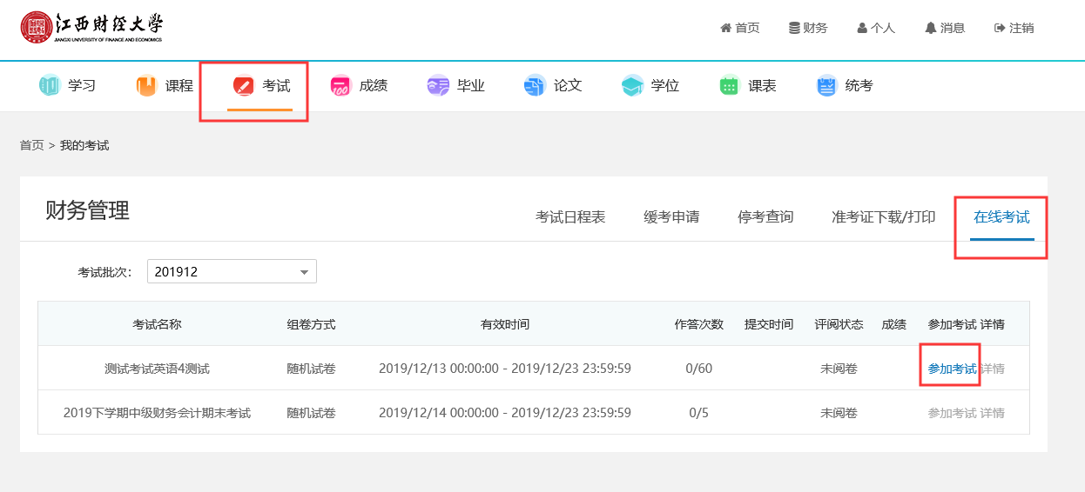

（2）弹出提示框点击确定，【必须使用IE9以上浏览器】，暂不支持谷歌、360等浏览器
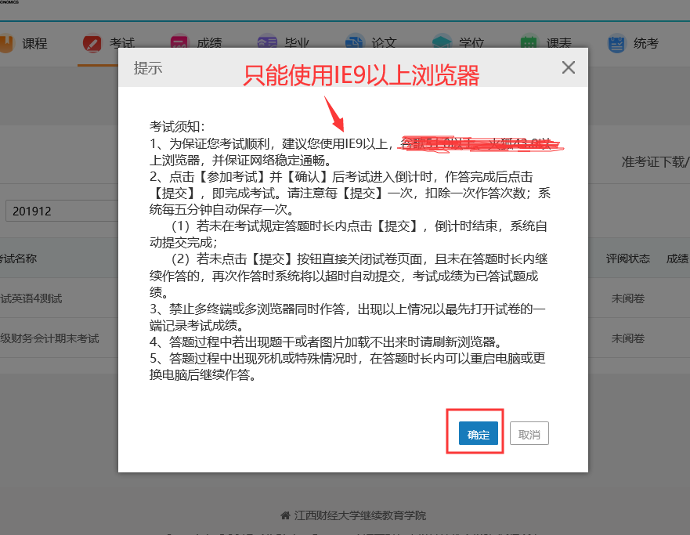
（3）进行考前环境验证，允许加载flash
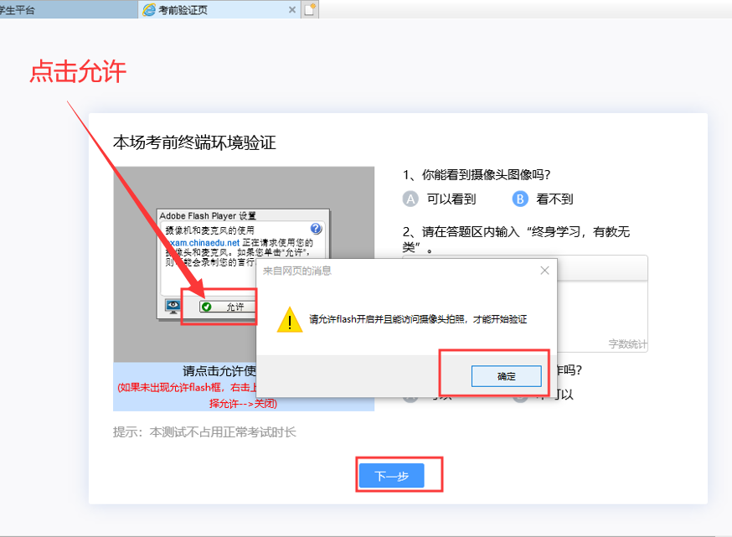

注意：
如果未出现允许flash框，右击上方空白区域-->设置-->“允许”-->关闭
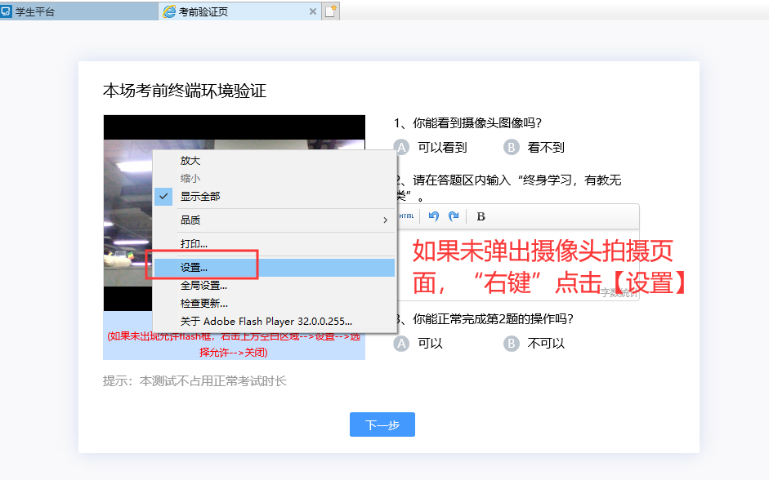
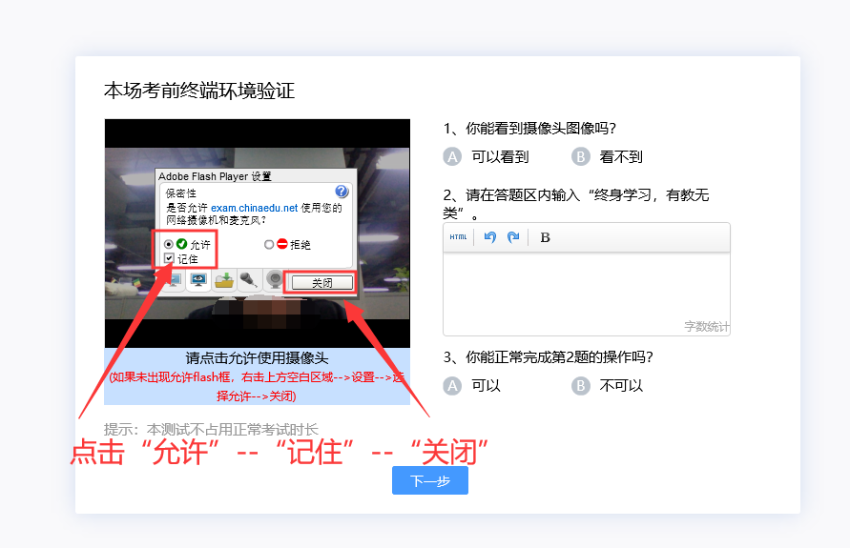
（4）开始对考试环境进行验证并作答
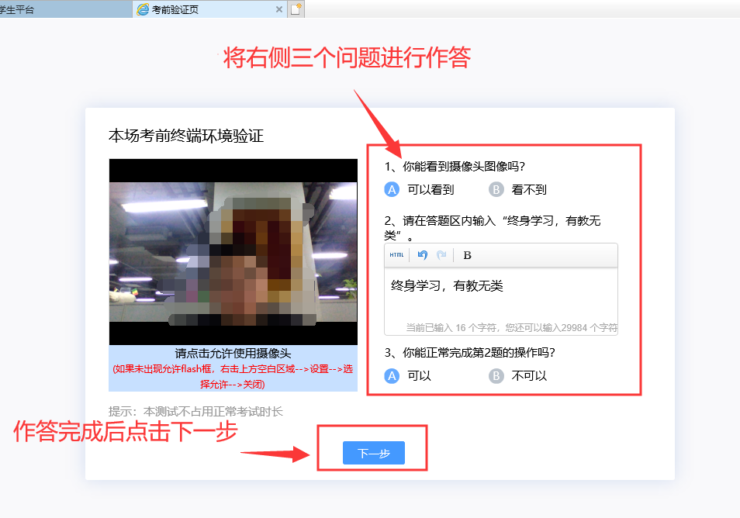

（5）考试验证成功后点击“进入考试”
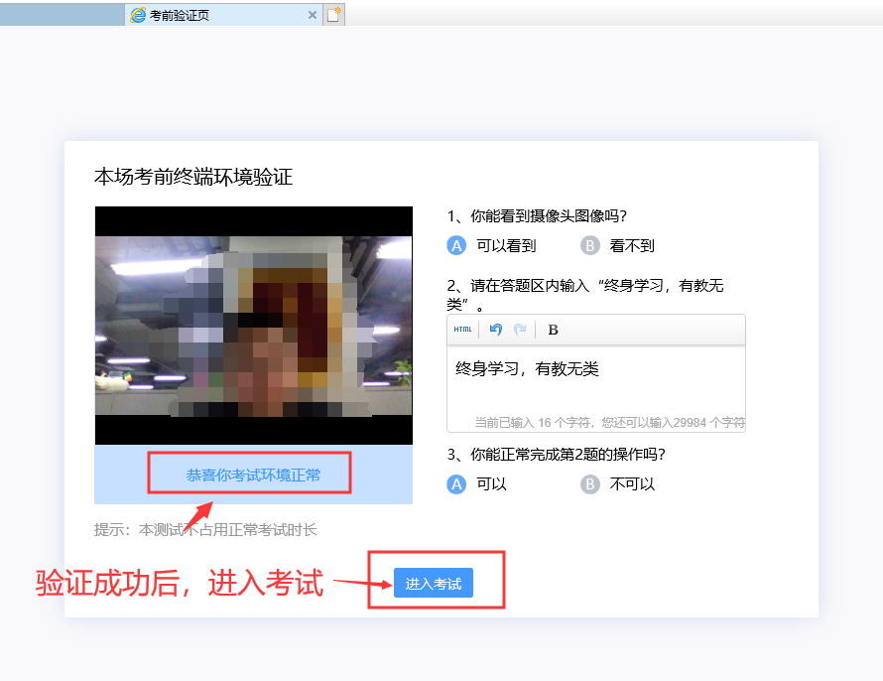

注意：
如果提示“基础照片获取失败”，则函授站点没有将此学生照片上传到系统中；请站点老师上传照片后再进行在线考试操作；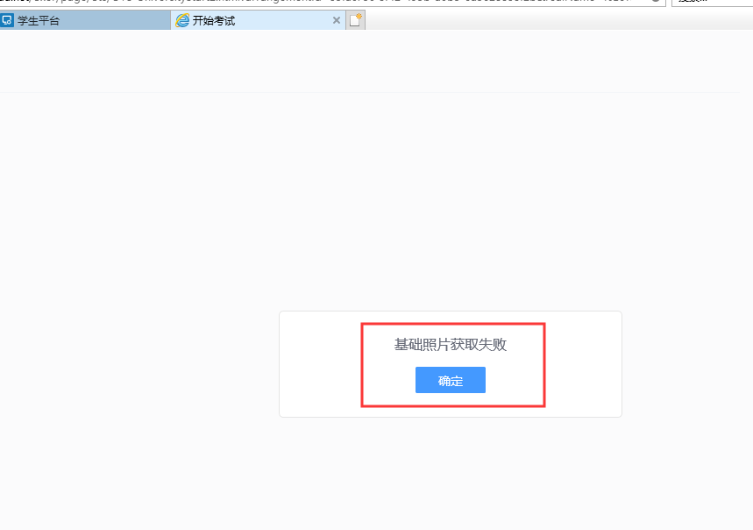

*如果提示“重新上传照片”则表示验证不通过，请继续验证；
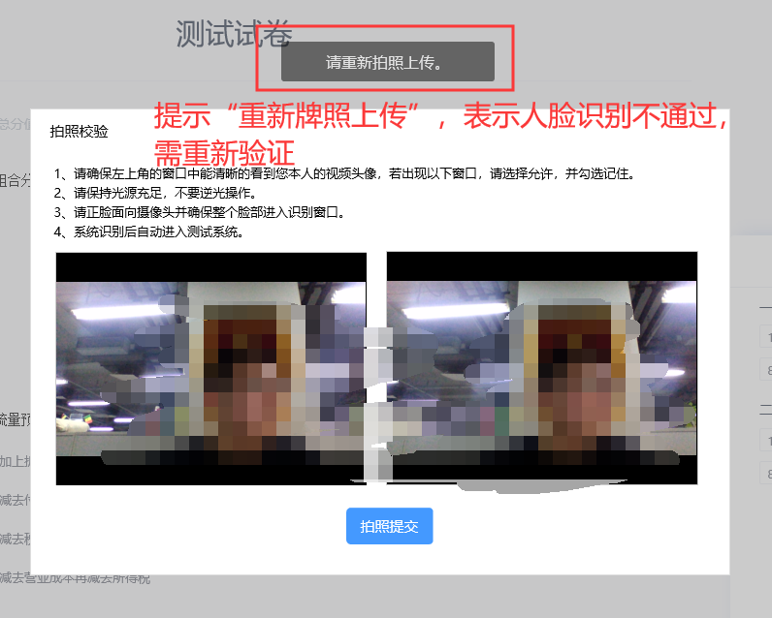
（6）考试过程中会进行抓拍，禁止换人答题；答题结束后一定要点击“交卷”
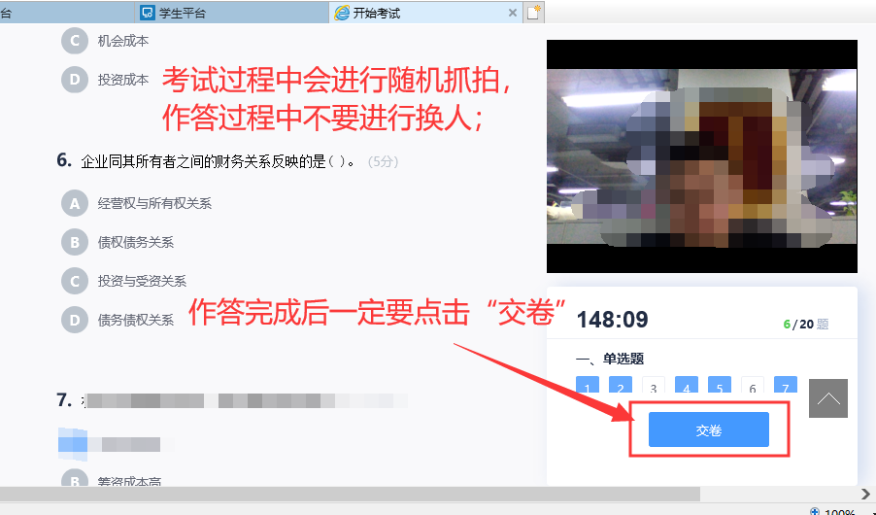

（7）交卷后需要再次进行人脸识别，如验证不通过需重复提交；
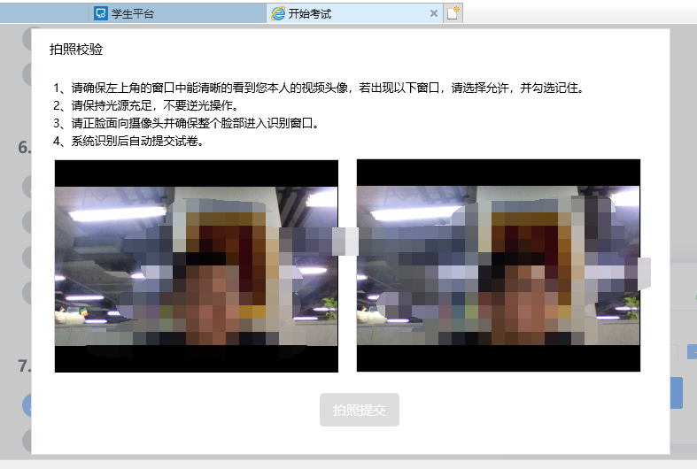

（8）试卷提交成功后，可及时查看考试成绩，如果成绩不理想可继续进行作答，共有5次作答机会；
